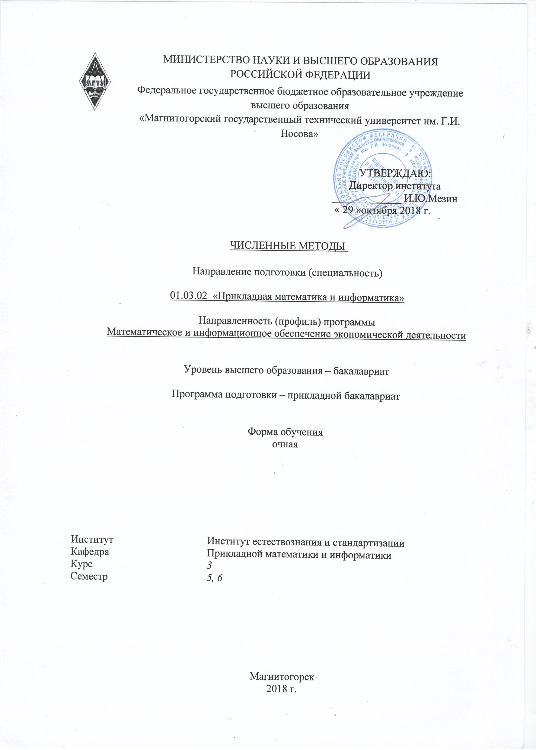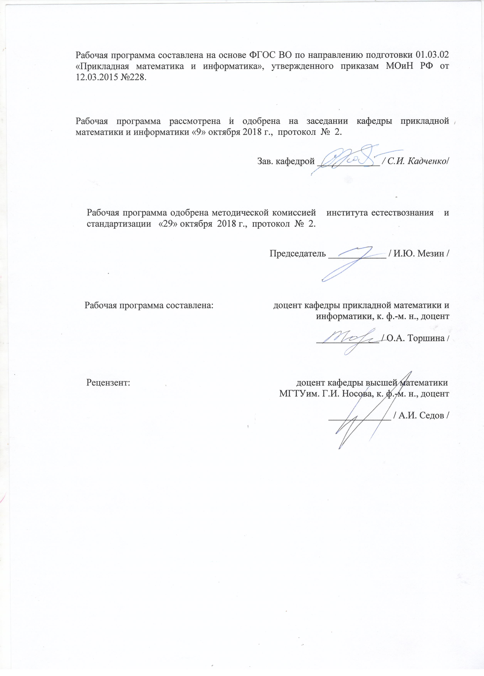

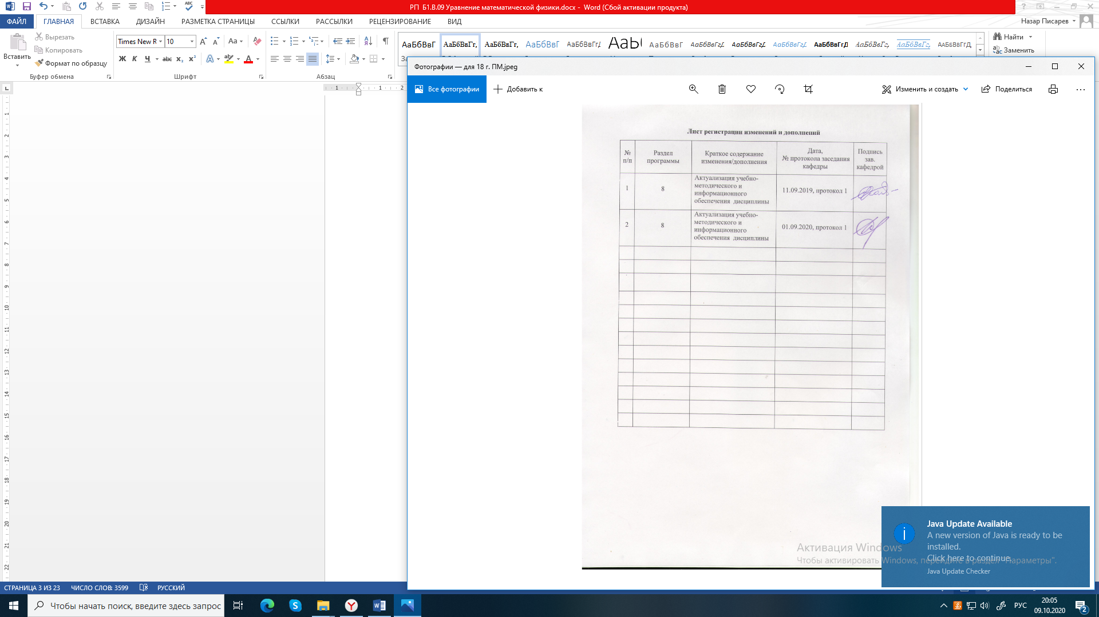

1 Цели освоения дисциплины
Целями освоения дисциплины «Численные методы» являются: освоение основных идей методов, особенностей областей применения и методики использования их как готового инструмента практической работы при проектировании и разработке систем, математической обработке данных экономических и других задач, построении алгоритмов и организации вычислительных процессов на ПК.

2 Место дисциплины в структуре образовательной программы подготовки бакалавра
Дисциплина «Численные методы» входит в вариативную часть блока 1 образовательной программы.
Для изучения дисциплины необходимы знания (умения, владения), сформированные в результате изучения предметов «Практикум на ЭВМ», «Обработка информации на ЭВМ».
Знания (умения, владения), полученные при изучении данной дисциплины будут необходимы при изучении дисциплин «Элементы вариационного исчисления», «Методы оптимизации».

3 Компетенции обучающегося, формируемые в результате освоения
дисциплины (модуля) и планируемые результаты обучения
В результате освоения дисциплины «Численные методы» обучающийся должен обладать следующими компетенциями:
Структурный элемент  компетенции | Планируемые результаты обучения
ОПК-4 способностью решать стандартные задачи профессиональной деятельности на основе информационной и библиографической культуры с применением информационно-коммуникационных технологий и с учетом основных требований информационной безопасности
Знать | - основные определения и понятия численных методов;  - методы решения нелинейных уравнений;  - основные методы исследований, используемые в стандартных задачах профессиональной деятельности;  - условия существования решений и способы их нахождения.
Уметь | - выделять стандартные задачи рассматриваемой предметной области и решать их с использованием численных методов;  - решать основные задачи профессиональной деятельности, использовать программные продукты для их численного решения;  - распознавать эффективное решение от неэффективного;  - давать физическую интерпретацию решениям дифференциальных уравнений;  - применять полученные знания в профессиональной деятельности; использовать их на междисциплинарном уровне.
Владеть | - основными численными методами;  - практическими навыками использования численных методов на других дисциплинах, на занятиях в аудитории и на практике;  - способами демонстрации умения анализировать ситуацию с применением информационно-коммуникационных технологий и с учетом основных требований информационной безопасности;  - навыками и методиками обобщения результатов решения, экспериментальной деятельности;  - способами оценивания значимости и практической пригодности полученных результатов;  - способами совершенствования профессиональных знаний и умений путем использования возможностей информационной среды.
ПК – 7 способностью к разработке и применению алгоритмических и программных решений в области системного и прикладного программного обеспечения
Знать | - основные определения и понятия используемые в области системного и прикладного программного обеспечения;  - основные принципы построения алгоритмов численных расчетов и методы оценки их погрешностей;  - основные задачи математической физики, решаемые с помощью численных методов;
Уметь | - применять полученные знания в области системного и прикладного программного обеспечения;  - корректно применять основные алгоритмы численных расчетов для решения типовых профессиональных задач;  - разрабатывать алгоритмы для численного решения задач предметной области.
Владеть | - способами оценивания значимости и практической пригодности полученных результатов;  - навыками корректной постановки математических задач решаемых с помощью численных методов;  - методами построения математических моделей типовых профессиональных задач и численными методами их решения;  - профессиональным языком предметной области знания;

4 Структура и содержание дисциплины (модуля)
Общая трудоемкость дисциплины составляет 10 зачетных единиц, 360 акад. часов, в том числе:
– контактная работа – 175,8 акад. часов:
– аудиторная – 170 акад. часов;
– внеаудиторная – 5,8 акад. часов
– самостоятельная работа – 148,5 акад. часов;
– подготовка к экзамену – 35,7 акад. часа.
Раздел/ тема  дисциплины | Семестр | Аудиторная  контактная работа  (в акад. часах) |  |  | Самостоятельная работа (в акад. часах) | Вид самостоятельной  работы | Формы текущего и  промежуточного  контроля успеваемости | Код и структурный  элемент  компетенции
Раздел/ тема  дисциплины | Семестр | лекции | лаборат.  занятия | практич.раб. практич.раб.
1. Раздел . Задачи линейной алгебры
1.1. Тема Классификация погрешностей. | 5 | 2 | 3 |  | 9 | Подготовка к лабораторному занятию | Проверка конспектов. Опрос, обсуждение. Отчет о выполнении лабораторных работ. | ОПК-4-зув
1.2. Тема Метод Ньютона (касательных). Квадратичная сходимость метода Ньютона. | 5 | 4 | 6/4И |  | 9 | Подготовка к лабораторному занятию | Проверка конспектов. | ОПК-4-зув  ПК-7-зув
1.3. Тема Метод хорд (метод секущих). | 5 | 4 | 6/4И |  | 9 | Подготовка к лабораторному занятию | Опрос, обсуждение. Отчет о выполнении лабораторных работ. | ПК-7-зув
1.4. Тема Метод итераций. | 5 | 4 | 6/4И |  | 9 | Подготовка к лабораторному занятию | Отчет о выполнении лабораторных работ. | ОПК-4-зув
1.5. Тема Методы последовательного исключения неизвестных (метод Гаусса - схема единственного деления). | 5 | 4 | 6/4И |  | 9 | Решение задач | Опрос, обсуждение. Отчет о выполнении лабораторных работ. | ОПК-4-зув
Итого по разделу | 5 | 18 | 27/16И |  | 45 |  | АКР
2. Раздел . Интерполяция и аппроксимация функций
2.1. Тема Постановка задачи интерполяции функций | 5 | 4 | 6/2И |  | 15 | Изучение учебной и научной литературы | Проверка изучения основной и дополнительной литературы. | ОПК-4-3ув
2.2. Тема Интерполяционная формула Лагранжа. Существование и единственность многочлена Лагранжа. Оценка остаточного члена интерполяционного многочлена Лагранжа | 5 | 6 | 10/2И |  | 15 | Подготовка к лабораторному занятию | Опрос, обсуждение. Отчет о выполнении лабораторных работ. | ПК-7-зув
2.3. Тема Интерполяционная схема Эйткена | 5 | 8 | 11/2И |  | 13,1 | Решение задач | Опрос, обсуждение. Отчет о выполнении лабораторных работ. | ОПК-4-зув
Итого по разделу | 5 | 18 | 27/6И |  | 43,1 |  | АКР
Итого за семестр | 5 | 36 | 54/22И |  | 88,1 |  | Промежуточная аттестация зачет
3. Раздел. Численное дифференцирование и интегрирование |  |  |  |  |  |  | Контрольная работа. Отчет о выполнении лабораторных работ.
3.1.Тема Численное дифференцирование многочленов | 6 | 4 | 6/2И |  | 6 | Подготовка к лабораторному занятию | Отчет о выполнении лабораторных работ. | ОПК-4-зув
3.2.Тема Метод неопределенных коэффициентов | 6 | 4 | 6/2И |  | 6 | Подготовка к лабораторному занятию | Отчет о выполнении лабораторных работ. | ПК-7-зув
3.3.Тема Численное интегрирование | 6 | 4 | 6/2И |  | 6 | Подготовка к лабораторному занятию | Отчет о выполнении лабораторных работ. | ОПК-4-зув
3.4.Тема Квадратурные формулы Ньютона-Котеса. Оценка погрешности квадратуры | 6 | 4 | 6/2И |  | 9 | Решение задач | Проверка изучения основной и дополнительной литературы. Опрос, обсуждение. Отчет о выполнении лабораторных работ. | ОПК-4-зув
Итого по разделу | 6 | 16 | 24/8И |  | 27
4.Раздел . Методы решения дифференциальных уравнений
4.1. Постановка задачи. Классификация методов решения обыкновенных дифференциальных уравнений (ОДУ). Одношаговые методы решения ОДУ. | 6 | 4 | 6/2И |  | 6 | Изучение учебной и научной литературы | Проверка домашних заданий. | ОПК-4-зув
4.2.Тема Многошаговые методы решения ОДУ. Постановка краевой задачи для ОДУ. | 6 | 4 | 6/4И |  | 10 | Подготовка к лабораторному занятию | Отчет о выполнении лабораторных работ. | ПК-7-зув
4.3.Тема Классификация уравнений в частных производных. | 6 | 4 | 6/4И |  | 8 | Изучение учебной и научной литературы | Отчет о выполнении лабораторных работ. | ОПК-4-зув
4.4.Тема Метод сеток при решении задач с дифференциальными уравнениями в частных производных. | 6 | 4 | 6/4И |  | 9,4 | Подготовка к лабораторному занятию | Отчет о выполнении лабораторных работ. | ПК-7-ув
Итого по разделу | 6 | 16 | 24/14И |  | 33,4 |  | Письменный ответ на один из контрольных вопросов
Итого за семестр | 6 | 32 | 48/22И |  | 60,4 |  | АКР
Итого по дисциплине | 6 | 68 | 102/44И |  | 148,5 |  | Экзамен

5 Образовательные и информационные технологии
В ходе изучения дисциплины рекомендуется использовать образовательные и информационные технологии:
1. Традиционные технологии обучения, предполагающие передачу информации в готовом виде, формирование учебных умений по образцу: лекция-изложение, лекция-объяснение, практические (семинарские) занятия.
Использование традиционных технологий обеспечивает ориентирование студента в потоке информации, связанной с различными подходами к определению сущности, содержания, методов, форм развития и саморазвития личности; самоопределение в выборе оптимального пути и способов личностно-профессионального развития; систематизацию знаний, полученных студентами в процессе аудиторной и самостоятельной работы. Лекционные занятия проводятся с использованием мультимедийных средств. Лабораторные занятия обеспечивают развитие и закрепление умений и навыков определения целей и задач саморазвития, а также принятия наиболее эффективных решений по их реализации. Практические занятия проводятся в компьютерных классах вычислительного центра ФГБОУ ВО «МГТУ».
В ходе проведения лекционных занятий предусматривается: использование электронного демонстрационного материала по темам, требующим иллюстрации работы программных продуктов: MS Word, MS Excel.
В ходе проведения лабораторных занятий предусматривается использование средств вычислительной техники при выполнении индивидуальных заданий и тестирования.
2. Интерактивные формы обучения, предполагающие организацию обучения как продуктивной творческой деятельности в режиме взаимодействия студентов друг с другом и с преподавателем
Использование интерактивных образовательных технологий способствует повышению интереса и мотивации учащихся, активизации мыслительной деятельности и творческого потенциала студентов, делает более эффективным усвоение материала, позволяет индивидуализировать обучение и ввести экстренную коррекцию знаний.
В рамках дисциплины «Численные методы» предусматривается 44 часов аудиторных занятий, проводимых в интерактивной.
При проведении лабораторных занятий используются групповая работа, технология коллективной творческой деятельности, технология сотрудничества, обсуждение проблемы в форме дискуссии, дебаты, круглый стол. Данные технологии обеспечивают высокий уровень усвоения студентами знаний, эффективное и успешное овладение умениями и навыками в предметной области, формируют познавательную потребность и необходимость дальнейшего самообразования, позволяют активизировать исследовательскую деятельность, обеспечивают эффективный контроль усвоения знаний.
3. Возможности образовательного портала ФГБОУ ВО «МГТУ» для предоставления студентам графика самостоятельной работы, расписания консультаций, заданий для самостоятельного выполнения и рекомендуемых тем для самостоятельного изучения.
Методика, предлагаемая для изучения курса «Численные методы» ориентирована на лекции проблемно-информационного характера, семинарские занятия исследовательского типа и подготовку рефератов.
Используемые образовательные технологии позволяют активно применять в учебном процессе интерактивные формы проведения занятий (компьютерная симуляция, разбор конкретных ситуаций), что способствует формированию и развитию профессиональных навыков обучающихся. Применяемые в процессе изучения дисциплины поисковый и исследовательский методы в полной мере соответствуют требованиям ФГОС по реализации компетентностного подхода.

6 Учебно-методическое обеспечение самостоятельной работы студентов
По дисциплине «Численные методы» предусмотрена аудиторная и внеаудиторная самостоятельная работа обучающихся.
Аудиторная самостоятельная работа студентов предполагает выполнение заданий лабораторных работ.

Примерные аудиторные задания:

- Решение обратной задачи теории погрешностей.
- Решение системы линейных уравнений методом Гаусса с выбором главного элемента.
- Решение системы линейных уравнений методом Зейделя.
- Приближенное решение нелинейных уравнений методом хорд.
- Приближенное решение систем нелинейных уравнений методом Ньютона.
- Интерполяция функций с помощью многочлена Ньютона.
- Интерполяция функций с помощью кубического сплайна.
- Построение многочлена наилучшего приближения на системе ортогональных функций (многочлены Чебышева).
- Процесс численного моделирования.
- Решение алгебраических, нелинейных и трансцендентных уравнений.
- Квадратурная формула Чебышёва.
- Равномерные приближения.
- Численное решение обыкновенных дифференциальных уравнений.
- Среднеквадратичные приближения по системам Хаара.
- Сходимость интерполяционного процесса.
- Численное решение интегральных уравнений
- Разностные уравнения.
- Сходящийся интерполяционный процесс Фейера.
- Ортогональная система Хаара.
- Методы обеспечения сходимости решений систем нелинейных алгебраических уравнений.
- Кубические сплайны.
- Методы решения краевых задач. Метод стрельбы для решения краевой задачи.
- Методы решения краевых задач. Решение краевой задачи для линейного дифференциального уравнения второго порядка методом стрельбы.

Примерные здания для лабораторных работ:
Представлено в лабораторных работах на образовательном портале http://newlms.magtu.ru.

Примерные задания для аудиторных контрольных работ (АКР):
- Постановка задачи: дан ряд. Найти сумму ряда S аналитически. Вычислить значения частичных сумм ряда Sn и найти величину абсолютной и относительной погрешностей при значениях N=10, 50, 100, 500, 1000. Построить гистограммы зависимости погрешностей от N.
- Дана функция f(a,b,c). Значения переменных указаны в варианте. Оценить погрешность результата, используя оценки погрешностей для арифметических операций или общую формулу погрешностей.
- Определить с точностью 0,001 корень уравнения $f\left(x\right)=0$, принадлежащий заданному отрезку $\left[a; b\right]$ с помощью:
- метода деления отрезка пополам;
- метода касательных (Ньютона);
- метод хорд.
Сравнить количество итераций для каждого метода. Сделать выводы.
3.1. $f\left(x\right)=x^{4}−5x^{3}−4x^{2}−3x+\text{12}$ $a=1$, $b=2$
3.2. $f\left(x\right)=x^{4}−3x^{3}−\text{10}$ $a=2$, $b=4$
3.3. $f\left(x\right)=x^{4}−4x^{2}+5x−7$ $a=1$, $b=3$
3.4. $f\left(x\right)=x^{4}+8x^{2}−3$ $a=0$, $b=2$
3.5. $f\left(x\right)=x^{4}−3x^{3}+2x^{2}−x+0,5$ $a=0$, $b=3$
4. Известна функция y(x), заданная таблицей значений. Требуется, используя значения функции y_{i} , i=0, 1, 2, …, n в узлах интерполяции x_{i,} вычислить значение y(x) для любого x из промежутка [x₀ ; x_{n}]. Для решения задачи использовать интерполяционный полином Лагранжа.
1) x | y(x) | 2) x | y(x) | 3) x | y(x)
2,0  2,2  2,4  2,6  2,8  3,0  3,2  3,4  3,6  3,8 | 0,9093  0,8085  0,6755  0,5155  0,3350  0,1411  -0,0584  -0,2555  -0,4425  -0,6119 | 6,3  6,5  6,7  6,9  7,1  7,3  7,5  7,7  7,9  8,1 | 0,0168  0,2151  0,4048  0,5784  0,7290  0,8504  0,9380  0,9882  0,9989  0,9699 | 0,1  0,3  0,5  0,7  0,9  1,1  1,3  1,5  1,7  1,9 | 0,9093  0,8085  0,6755  0,5155  0,3350  0,1411  -0,0584  -0,2555  -0,4425  -0,6119
x=2,1 x=3,7 |  | x=6,4 x=7,6 |  | x=0,17 x=1,89
4) x | y(x) | 5) x | y(x) | 6) x | y(x)
2,0  2,2  2,4  2,6  2,8  3,0  3,2  3,4  3,6  3,8 | -0,4161  -0,5885  -0,7374  -0,8596  -0,9422  -0,9900  -0,9668  -0,8968  -0,7910  -0,6709 | 0,72  0,92  1,12  1,32  1,52  1,72  1,92  2.12  2,32  2,52 | 0,4868  0,3985  0,3269  0,2671  0,2187  0,1791  0,1446  0,1200  0,0983  0,0805 | 0,45  0,50  0,55  0,60  0,65  0,70  0,75  0,80  0,85  0,90 | 0,4831  0,5463  0,6131  0,6841  0,7602  0,8423  0,9316  1,0296  1,1383  1,2602
x=2,1 x=3,7 |  | x=0,75 x=2,41 |  | x=0,48 x=0,87
7) x | y(x) | 8) x | y(x) | 9) x | y(x)
0,49  0,54  0,59  0,64  0,69  0,74  0,79  0,84  0,89  0,94 | 0,5334  0,5994  0,6696  0,7445  0,8253  0,9131  1,0692  1,1156  1,2346  1,3692 | 0,47  0.52  0.57  0,62  0,67  0,72  0,77  0,82  0,87  0,92 | 0,5080  0,5726  0,6410  0,7139  0,7922  0,8770  0,9696  1,0717  1,1853  1,3133 | 0,50  0,55  0,60  0,65  0,70  0,75  0,80  0,85  0,90  0,95 | 0,5463  0,6131  0,6841  0,7602  0,8423  0,9316  1,0296  1,1383  1,2602  1,3984
x=0,5 x=0,93 |  | x=0,48 x=0,9 |  | x=0,49 x=0,92

Вопросы для итоговой оценки качества освоения курса:
Перечень тем для подготовки к зачету:
- Основные источники погрешностей.
- Абсолютная и относительная погрешности приближённого числа.
- Десятичная запись числа. Округление чисел. Погрешность суммы, разности, произведения и частного.
- Погрешность функции.
- Постановка прямой задачи погрешности.
- Постановка обратной задачи погрешностей.
- Виды СЛАУ.
- Классификация методов решения СЛАУ.
- Симметрические матрицы.
- Алгоритм метода Гаусса при решении СЛАУ и его устойчивость.
- Метод простых итераций при решении СЛАУ. Достаточное условие сходимости итерационного процесса.
- Метод Зейделя при решении СЛАУ. Достаточное условие сходимости метода Зейделя.
- Отделение корней уравнения (графически и аналитически). Уточнение корня методом половинного деления.
- Уточнение корня уравнения методом хорд.
- Уточнение корня уравнения методом касательных.
- Интерполирование функции. Линейная интерполяция, погрешность линейной интерполяции.
- Интерполирование алгебраическими многочленами.
- Методы интерполирования.
- Интерполяционный многочлен Лагранжа, оценка погрешности.
- Многочлены Чебышева.
- Задача интерполяции по Чебышеву.
- Конечные разности.
- Первый интерполяционный многочлен Ньютона для равноотстоящих узлов.
- Второй интерполяционный многочлен Ньютона для равноотстоящих узлов.
- Аппроксимация функций одной переменной. Выбор вида приближающей функции.
- Метод наименьших квадратов.

Перечень тем для подготовки к экзамену:
- Основные правила вычислительной работы.
- Основные источники погрешностей.
- Приближенное решение нелинейных уравнений с одним неизвестным. Общие положения.
- Метод половинного деления.
- Метод касательных.
- Решение систем линейных уравнений. Общие положения. Классификация методов.
- Метод Гаусса. Уточнение решения.
- Метод простой итерации.
- Метод Монте-Карло.
- Погрешность приближенного решения системы уравнений и обусловленность матриц.
- Постановка задачи линейной интерполяции.
- Корректность задачи линейной интерполяции.
- Интерполяционный многочлен Лагранжа.
- Интерполяционная формула Ньютона. Разделенная разность.
- Вычисление первой производной многочлена Лагранжа в форме Ньютона. Трудоемкость вычисления.
- Вычисление $l$-ой производной многочлена Лагранжа в форме Ньютона. Трудоемкость вычисления.
- Квадратурные формулы интерполяционного типа. Формула Ньютона-Котеса.
- Формулы Ньютона-Котеса и оценки погрешности для 1-го и 2-х узлов.
- Формулы Ньютона-Котеса и оценки погрешности для 3-х узлов.
- Составные квадратурные формулы.
- Идея метода конечных разностей.
- Сетки и сеточные функции.
- Аппроксимация дифференциальных операторов методом сеток.
- Устойчивость конечно-разностных схем.
- Процесс Либмана.
- Решение обыкновенных дифференциальных уравнений. Постановка задачи.
- Метод Эйлера.
- Метод Эйлера-Коши.
- Метод Рунге-Кутта.
- Симплекс-метод.

7 Оценочные средства для проведения промежуточной аттестации
Промежуточная аттестация имеет целью определить степень достижения запланированных результатов обучения по дисциплине за семестр. Проводиться за 5 семестр в форме зачета, за 6 семестр в форме экзамена.
а) Планируемые результаты обучения и оценочные средства для проведения промежуточной аттестации:
Структурный элемент  компетенции | Планируемые результаты обучения | Оценочные средства
ОПК-4 способностью решать стандартные задачи профессиональной деятельности на основе информационной и библиографической культуры с применением информационно-коммуникационных технологий и с учетом основных требований информационной безопасности
Знать | - основные определения и понятия численных методов;  - методы решения нелинейных уравнений;  - основные методы исследований, используемые в стандартных задачах профессиональной деятельности;  - условия существования решений и способы их нахождения. | Перечень теоретических вопросов к экзамену:  - Решение систем линейных уравнений. Метод Гаусса. Уточнение решения.  - Метод простой итерации.  - Метод Монте-Карло.  - Постановка задачи линейной интерполяции.  - Корректность задачи линейной интерполяции.  - Интерполяционный многочлен Лагранжа.  - Интерполяционная формула Ньютона. Разделенная разность.  - Вычисление первой производной многочлена Лагранжа в форме Ньютона. Трудоемкость вычисления.  - Вычисление $l$-ой производной многочлена Лагранжа в форме Ньютона. Трудоемкость вычисления.  - Квадратурные формулы интерполяционного типа. Формула Ньютона-Котеса.  - Формулы Ньютона-Котеса и оценки погрешности для 1-го и 2-х узлов.  - Формулы Ньютона-Котеса и оценки погрешности для 3-х узлов.
Уметь | - выделять стандартные задачи рассматриваемой предметной области и решать их с использованием численных методов;  - решать основные задачи профессиональной деятельности, использовать программные продукты для их численного решения;  - распознавать эффективное решение от неэффективного;  - давать физическую интерпретацию решениям дифференциальных уравнений;  - применять полученные знания в профессиональной деятельности; использовать их на междисциплинарном уровне. | Примерные практические задания для экзамена:  - Используя квадратурную формулу Симпсона при n=2 , найти приближенное решение интегрального уравнения  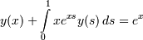  - Применяя квадратурную формулу Гаусса при n = 2 , найти приближенное решение интегрального уравнения  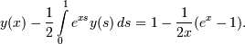  - С точностью $ε=0,3$ вычислить собственные значения и собственные векторы матрицы  $$A=\left[\begin{matrix}4 & 2 & 1 \\ 2 & 5 & 3 \\ 1 & 3 & 6\end{matrix}\right]≡A^{(0)}\text{.}$$
Владеть | - основными численными методами;  - практическими навыками использования численных методов на других дисциплинах, на занятиях в аудитории и на практике;  - способами демонстрации умения анализировать ситуацию с применением информационно-коммуникационных технологий и с учетом основных требований информационной безопасности;  - навыками и методиками обобщения результатов решения, экспериментальной деятельности;  - способами оценивания значимости и практической пригодности полученных результатов;  - способами совершенствования профессиональных знаний и умений путем использования возможностей информационной среды. | Примерные задания для КР:  - Методом Гаусса решить СЛАУ.  $$\begin{aligned}\left\{\text{10}x_{1}+x_{2}+x_{3}=\text{12} | \right.\left\{2x_{1}+\text{10}x_{2}+x_{3}=\text{13} | \right.\end{aligned}$$  - Методом прогонки решить СЛАУ  $$\begin{aligned}\left\{8x_{1}−2x_{2}=6 | \right.\left\{−x_{1}+6x_{2}−2x_{3}=3 | \right.\left\{2x_{2}+\text{10}x_{3}−4x_{4}=8 | \right.\end{aligned}$$  - Методом Ньютона найти положительное решение системы нелинейных уравнений  $\left\{\begin{matrix}f_{1}(x_{1},x_{2})=0\text{.}1x_{1}^{2}+x_{1}+0\text{.}2x_{2}^{2}−0\text{.}3=0 \\ f_{2}(x_{1},x_{2})=0\text{.}2x_{1}^{2}+x_{2}−0\text{.}1x_{1}x_{2}−0\text{.}7=0\end{matrix}\right.$  с точностью $ε={\text{10}}^{−2}$.
ПК – 7 способностью к разработке и применению алгоритмических и программных решений в области системного и прикладного программного обеспечения
Знать | - основные определения и понятия используемые в области системного и прикладного программного обеспечения;  - основные принципы построения алгоритмов численных расчетов и методы оценки их погрешностей;  - основные задачи математической физики, решаемые с помощью численных методов; | Перечень теоретических вопросов к экзамену:  - Составные квадратурные формулы.  - Идея метода конечных разностей.  - Сетки и сеточные функции.  - Аппроксимация дифференциальных операторов методом сеток.  - Устойчивость конечно-разностных схем.  - Процесс Либмана.  - Решение обыкновенных дифференциальных уравнений. Постановка задачи.  - Методы Эйлера и Эйлера-Коши.  - Метод Рунге-Кутта.  - Постановка задачи линейного программирования. Примеры.  - Симплекс-метод.
Уметь | - применять полученные знания в области системного и прикладного программного обеспечения;  - корректно применять основные алгоритмы численных расчетов для решения типовых профессиональных задач;  - разрабатывать алгоритмы для численного решения задач предметной области. | Примерные практические задания для экзамена:  - Вычислить спектральный радиус матрицы $A=$$\left(\begin{matrix}5 & 1 & 2 \\ 1 & 4 & 1 \\ 2 & 1 & 3\end{matrix}\right)$ с точностью $e=0,1$.  - Используя преобразование Хаусхолдера, построить $\text{QR}$ - разложение матрицы $A=\left(\begin{matrix}1 & 3 & 1 \\ 1 & 1 & 4 \\ 4 & 3 & 1\end{matrix}\right)$.  - Методом простых итераций с точностью $ε=0,\text{01}$ решить СЛАУ.  $$\begin{aligned}\left\{\text{10}x_{1}+x_{2}+x_{3}=\text{12} | \right.\left\{2x_{1}+\text{10}x_{2}+x_{3}=\text{13} | \right.\end{aligned}$$
Владеть | - способами оценивания значимости и практической пригодности полученных результатов;  - навыками корректной постановки математических задач решаемых с помощью численных методов;  - методами построения математических моделей типовых профессиональных задач и численными методами их решения;  - профессиональным языком предметной области знания; | Примерные задания для КР:  Используя таблицу значений функции $y=f(x)$ - $Y_{i}$, вычисленную в точках $X_{i}, i=0,\text{.}\text{.}\text{.},3$ построить интерполяционные многочлены Лагранжа и Ньютона, проходящие через точки $\left\{X_{i},Y_{i}\right\}$. Вычислить значение погрешности интерполяции в точке $X^{}$.  1. $y=\text{sin}(x)$, a) $X_{i}=0\text{.}1π, 0\text{.}2π, 0\text{.}3π, 0\text{.}4π;$ б) $X_{i}=0\text{.}1π, \frac{π}{6}, 0\text{.}3π, 0\text{.}4π;$ $X^{}=\frac{π}{4}$  2. $y=\text{cos}(x)$, a) $X_{i}=0, \frac{π}{6}, \frac{2π}{6}, \frac{3π}{6}$ ; б) $X_{i}=0, \frac{π}{6}, \frac{5π}{\text{12}}, \frac{π}{2}$; $X^{}=\frac{π}{4}$  3. $y=\text{tg}(x)$, a) $X_{i}=0, \frac{π}{8}, \frac{2π}{8}, \frac{3π}{8}$ ; б) $X_{i}=0, \frac{π}{8}, \frac{π}{3}, \frac{3π}{8}$; $X^{}=\frac{3π}{\text{16}}$  4. $y=\text{ctg}(x)$, a) $X_{i}= \frac{π}{8}, \frac{2π}{8}, \frac{3π}{8},\frac{4π}{8}$ ; б)$X_{i}= \frac{π}{8}, \frac{5π}{\text{16}}, \frac{3π}{8}, \frac{π}{2}$; $X^{}=\frac{π}{3}$  5. $y=\text{ln}(x)$, a) $X_{i}= 0\text{.}2, 0\text{.}6, 1\text{.}0, 1\text{.}4$ ; б)$X_{i}= 0\text{.}2, 0\text{.}6, 1\text{.}0, 1\text{.}4$; $X^{}=0\text{.}8$

б) Порядок проведения промежуточной аттестации, показатели и критерии оценивания:
Промежуточная аттестация по дисциплине «Численные методы» включает теоретические вопросы, позволяющие оценить уровень усвоения обучающимися знаний, и практические задания, выявляющие степень сформированности умений и владений, проводится в форме зачета (5 семестр) и экзамена (6 семестр).
Экзамен по данной дисциплине проводится в устной форме по экзаменационным билетам, каждый из которых включает 2 теоретических вопроса и одно практическое задание.
Показатели и критерии оценивания экзамена:
– на оценку «отлично» (5 баллов) – обучающийся демонстрирует высокий уровень сформированности компетенций, всестороннее, систематическое и глубокое знание учебного материала, свободно выполняет практические задания, свободно оперирует знаниями, умениями, применяет их в ситуациях повышенной сложности.
– на оценку «хорошо» (4 балла) – обучающийся демонстрирует средний уровень сформированности компетенций: основные знания, умения освоены, но допускаются незначительные ошибки, неточности, затруднения при аналитических операциях, переносе знаний и умений на новые, нестандартные ситуации.
– на оценку «удовлетворительно» (3 балла) – обучающийся демонстрирует пороговый уровень сформированности компетенций: в ходе контрольных мероприятий допускаются ошибки, проявляется отсутствие отдельных знаний, умений, навыков, обучающийся испытывает значительные затруднения при оперировании знаниями и умениями при их переносе на новые ситуации.
– на оценку «неудовлетворительно» (2 балла) – обучающийся демонстрирует знания не более 20% теоретического материала, допускает существенные ошибки, не может показать интеллектуальные навыки решения простых задач.
– на оценку «неудовлетворительно» (1 балл) – обучающийся не может показать знания на уровне воспроизведения и объяснения информации, не может показать интеллектуальные навыки решения простых задач.

8 Учебно-методическое и информационное обеспечение дисциплины
а) Основная литература:
- Зенков, А. В. Численные методы : учебное пособие для прикладного бакалавриата / А. В. Зенков. — Москва : Издательство Юрайт, 2019. — 122 с. — (Бакалавр. Прикладной курс). — ISBN 978-5-534-10893-4. — Текст : электронный // ЭБС Юрайт [сайт]. — URL: https://urait.ru/bcode/432209.
- Кадченко С. И. Численные методы решения нелинейных алгебраических уравнений [Электронный ресурс] : учебное пособие / С. И. Кадченко, О. А. Торшина ; МГТУ. - Магнитогорск : МГТУ, 2016. - 1 электрон. опт. диск (CD-ROM). - Режим доступа: https://magtu.informsystema.ru/uploader/fileUpload?name= 2684.pdf&show=dcatalogues/1/1131509/2684.pdf&view=true. - Макрообъект.

б) Дополнительная литература:
- Карманова Е. В. Численные методы [Электронный ресурс] : учебное пособие / Е. В. Карманова ; МГТУ. - Магнитогорск : МГТУ, 2016. - 1 электрон. опт. диск (CD-ROM). - Режим доступа: https://magtu.informsystema.ru/uploader/fileUpload?name=2551.pdf&show=dcatalogues/1/1130353/2551.pdf&view=true. - Макрообъект.

в) Методические указания:
- Филиппов Е. Г. Численные методы поиска корней уравнения [Электронный ресурс] : практикум / Е. Г. Филиппов, Е. А. Ильина ; МГТУ. - Магнитогорск : МГТУ, 2017. - 1 электрон. опт. диск (CD-ROM). - Режим доступа: https://magtu.informsystema.ru/uploader/fileUpload?name=3139.pdf&show=dcatalogues/1/1136419/3139.pdf&view=true. - Макрообъект.

г) Программное обеспечение и Интернет-ресурсы:

Наименование ОП | № договора | Срок действия лицензии
MS Windows 7 | Д-1227 от 08.10.2018 | 11.10.2021
MS Office 2007 | № 135 от 17.09.2007 | Бессрочно
7Zip | свободно распространяемое | Бессрочно
Maple 14 Classroom License 10-29 Users (per User) Academic | К-113-11 от 11.04.2011 | Бессрочно
MathLab | К-89-14 от  08.12.2014 | Бессрочно
Mathcad Education - University Edition (200 pack) | Д-1662-13 от 22.11.2013 | Бессрочно

- Научная электронная библиотека: http://elibrary.ru/defaultx.asp
- Электронно-библиотечная система «ibooks» http://ibooks.ru/
- Электронно-библиотечная система «znanium/com» http://infra-m.ru/live/

9 Материально-техническое обеспечение дисциплины (модуля)
Материально-техническое обеспечение дисциплины включает:
Тип и название аудитории | Оснащение аудитории
Лекционная аудитория | Доска, мультимедийные средства хранения, передачи и представления информации
Учебные аудитории для проведения лабораторных занятий, групповых и индивидуальных консультаций, текущего контроля и промежуточной аттестации: компьютерный класс | Персональные компьютеры с пакетом MS Office, Maple 14 Classroom License 10-29 Users (per User) Academic, MathLab, Mathcad Education - University Edition (200 pack) и выходом в Интернет.
Помещения для самостоятельной работы обучающихся | Персональные компьютеры с пакетом MS Office, выходом в Интернет и с доступом в электронную информационно-образовательную среду университета
Помещение для хранения и профилактического обслуживания учебного оборудования | Стеллажи для хранения учебно-наглядных пособий и учебно-методической документации.

